Дорогі друзі і майбутні колеги!
«Всі здорові люди люблять життя» (Г. Гейне). «Здоров’я – дорожче золота» (В. Шекспір). Мабуть, ніхто не стане сперечатися з твердженням, що здоров’я є найбільшою цінністю людського життя. Але в наш час здоров’я людини знаходиться під постійною загрозою - під впливом багатьох стресових чинників, інфекцій, через недотримання гігієнічних вимог, напружений темп життя, погіршення екологічних умов тощо. І допомогти людині якнайдовше лишатися здоровою навіть в умовах природного старіння може тільки лікар.

Якщо Ви маєте щире серце, Вам не байдужа доля людей, і ви маєте бажання допомогти їм на професійному рівні, ця найгуманніша спеціальність – саме для Вас!

Запрошуємо Вас пройти навчання за спеціальністю «Медицина», яка має денну форму навчання за рівнем вищої освіти «Магістр» Кваліфікація: лікар. Освітня програма: сімейний лікар.

Ми впевнені, що навчання за цією спеціальністю стане яскравим та незабутнім періодом у твоєму житті – періодом набуття дуже важливої спеціальності та початку становлення успішної кар’єри!


ПРАКТИЧНА ПІДГОТОВКА СТУДЕНТІВ ЗДІЙСНЮЄТЬСЯ В ПРОВІДНИХ МЕДИЧНИХ УСТАНОВАХ МІСТА ТА ОБЛАСТІ:

- КНП «Херсонська міська клінічна лікарня імені О.С. Лучанського»;
- КНП «Херсонська міська клінічна лікарня імені А. і О. Тропіних»;
- КНП «Херсонська міська клінічна лікарня імені Є.Є. Карабелеша»;
- КНП «Херсонська обласна клінічна лікарня»;
- КЗ «Херсонський обласний онкологічний диспансер»;
- КЗ «Херсонська дитяча обласна клінічна лікарня»;
- КЗ «Херсонський обласний кардіологічний диспансер»;
- КНП «Херсонський обласний центр громадського здоров’я»;
- Херсонський обласний центр комплексної реабілітації дітей з інвалідністю Херсонської обласної ради;
- КЗ «Обласна лікарня відновного лікування» Херсонської обласної ради тощо.
- науково-практичний центр корекції, реабілітації та розвитку дітей і молоді при Херсонському державному університеті;
- санаторій-профілакторій Херсонського державного університету.

Наукова діяльність

Під час навчання студенти активно залучаються до наукова-дослідної роботи, беруть участь у всеукраїнських олімпіадах та конференціях різного рівня.

ПІСЛЯ ЗАКІНЧЕННЯ НАВЧАННЯ ВИПУСКНИКИ МОЖУТЬ БУТИ ПРАЦЕВЛАШТОВАНІ В:

- лікарні, поліклініки, медичні диспансери;
- центри спортивної медицини та реабілітації;
- санаторно-курортні заклади.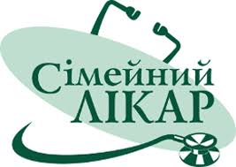

Навчання проводиться:

1) на бюджетній основі (за державні кошти);
2) за кошти фізичних та юридичних осіб.

Термін навчання:
1. «Магістр» спеціальність Медицина
– 5 років 10 місяців

Отримати професійну вищу освіту та здобути кваліфікацію сімейного лікаря можна в Херсонському державному університеті.

ПІДГОТОВКУ БУДУТЬ ЗДІЙСНЮВАТИ ВИСОКОКВАЛІФІКОВАНИЙ ПРОФЕСОРСЬКО-ВИКЛАДАЦЬКИЙ СКЛАД:
Гурова Антоніна Іванівна — завідувач кафедри, кандидат біологічних наук, доцент;
Чаланова Раїса Іванівна – доктор медичних наук, професор;
Ромаскевич Юрій Олексійович — доктор медичних наук, професор кафедри;
Гайдай Микола Іванович – кандидат медичних наук, доцент;
Яковлева Світлана Дмитрівна – кандидат медичних наук, доктор психологічних наук, професор кафедри;
Коньков Аркадій Миколайович — кандидат медичних наук, доцент;
Васильєва Наталія Олегівна — кандидат біологічних наук, спеціаліст з фізичної реабілітації, доцент;
Карпухіна Юлія Вікторівна — кандидат біологічних наук, доцент;
Козій Тетяна Петрівна — кандидат біологічних наук, доцент;
Таран Інна Віталіївна — кандидат наук з фізичного виховання та спорту (спеціальність – 24.00.03 – фізична реабілітація), старший викладач;
Бірюкова Тетяна Вікторівна – викладач, магістр з біології, валеології, основ екології та психології;
Мазуренко Сергій Миколайович – лікар вищої категорії, викладач;
Вертебна Анастасія Олександрівна – асистент, магістр з фізичної реабілітації;
Лозинська Лілія Миколаївна —
старший лаборант, магістр з дефектології.

З ІІІ курсу навчання буде здійснюватися також на кафедрах за нозологіями у медичних закладах м. Херсона

Контакти:
Кафедра медицини та фізичної терапії
Медичний факультет
Херсонський державний університет
Головний корпус, 7-й поверх, ауд. 707, 710.
м. Херсон, 73000, вул. Університетська, 27
Сторінка кафедри: http://www.ksu.ks.ua
E-mail: lilya@ksu.ks.ua
Тел. для довідок: (0552) 32-67-54;
Тел. приймальної комісії:
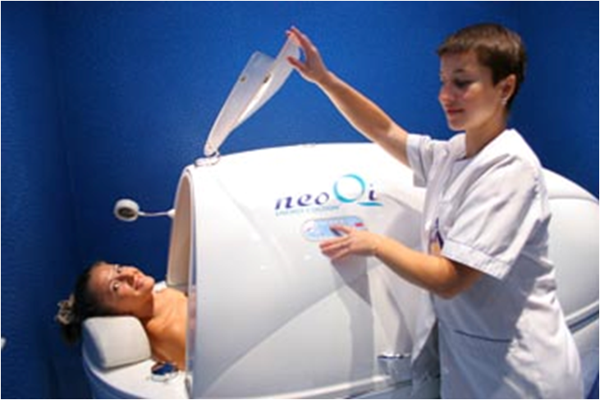
(0552) 32-67-34

Майбутній лікарю, будь впевненим, що якісна освіта завжди в ціні!!!

Чекаємо Вас на
медичному факультеті!

Міністерство освіти і науки України
Херсонський державний університет
Медичний факультет
Кафедра медицини
та фізичної терапії
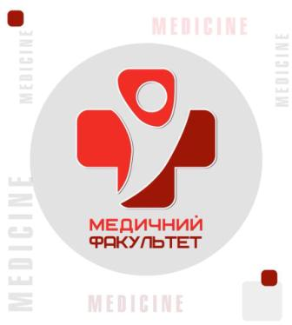
Запрошуємо на навчання за спеціальністю:

Галузь знань:
22 Охорона здоров’я
222 Медицина
Кваліфікація: Лікар



Херсон 2020

